活動名稱：「數位教學知多少」研習會
主辦單位：淡江大學遠距教學發展組
執行單位：淡江大學遠距教學發展組
活動時間：2018年9月13日 12點至13點
活動地點：覺生綜合大樓I601室

遠距教學發展組為使教師們運用數位教學能更得心應手，此番由 張瑞麟研究助理為教師們講習。活動進行一切順利，不僅向教師們詳細解析數位教學的特色，亦為其解答在行數位教學時遇上之困難，並協助解決；如此以協助教師們，在往後數位教學之設計上能更順利執行，並自此推而廣之。

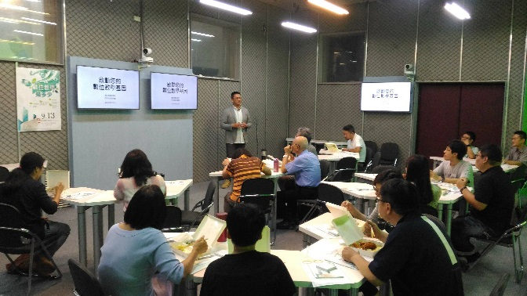 | 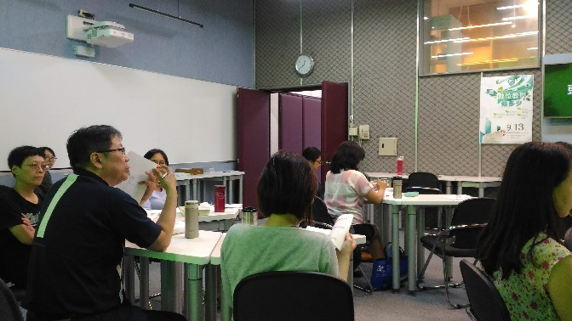
敬請張瑞麟研究助理講習課程 | 學員們專注傾聽講習
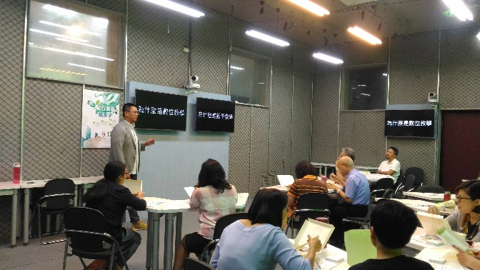 | 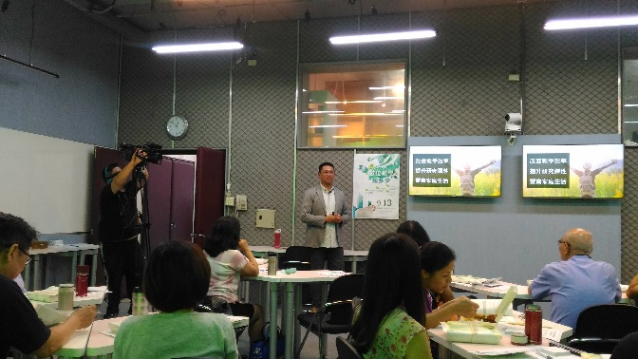
講師詳介數位教學 | 推廣數位教學之優勢

